6. Vuforia 라이선스 등록

뷰포리아의 기능은 유료 라이선스를 필요로 합니다.. AR Coloring을 뷰포리아로 작업했던 이유는 유니티에서 무료로 제공하는 AR 파운데이션은 현재도 제대로 정립이 안되 기능이 불완전하여 Coloring에는 지원하는 방법이 없어 부득이 뷰포리아로 진행했음을 알려드립니다.

수익에 따라 다르다고 하니 적당한 라이선스를 취득하시길 바랍니다

**최초개발자의 계정은, 2022년 1월 1일을 기점으로 파기하겠습니다.**

(라이선스 등록에 어려움이 있으시면 [dmsrlsla@gmail.com](mailto:dmsrlsla@gmail.com) 로 연락해주세요.)

이에 사업체에서 계정을 등록하여 사용하실 수 있도록, 매뉴얼을 제작하오니 참고하시기 바랍니다. 해당 내용은 영문으로 작성되어있어 부득이 한국인 개인개발자의 블로그를 참조하였습니다.

<https://eunjin3786.tistory.com/318>

1. 뷰포리아에 가입을 진행합니다.
2. 라이선스 취득 버튼을 누릅니다.

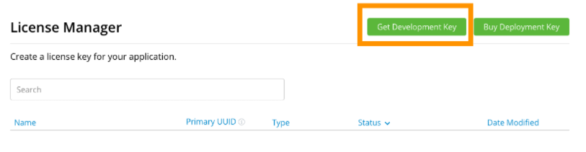

1. 프로젝트 이름을 작성하고, Confirm을 누릅니다.

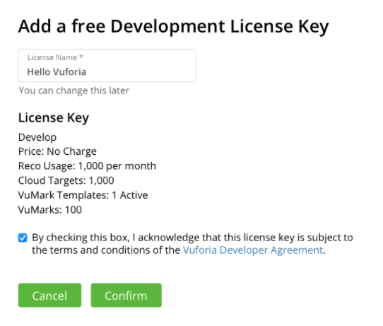

1. 생성된 프로젝트를 클릭합니다.

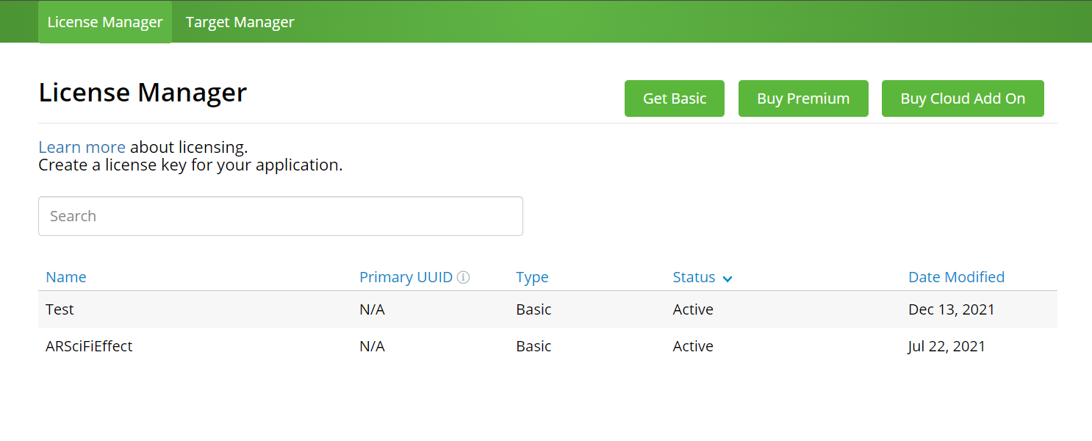

1. 프로젝트의 라이선스를 복사합니다.

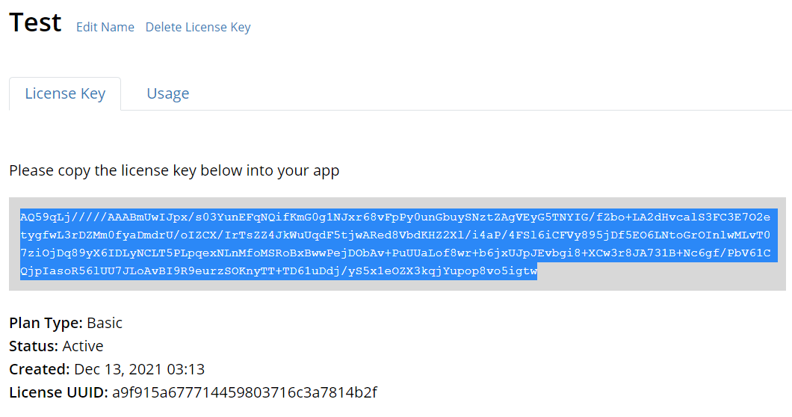

1. 뷰포리아 설정으로 들어갑니다. (간단하게 기존 프로젝트의 AR Camera로 들어갈 수 있습니다.)

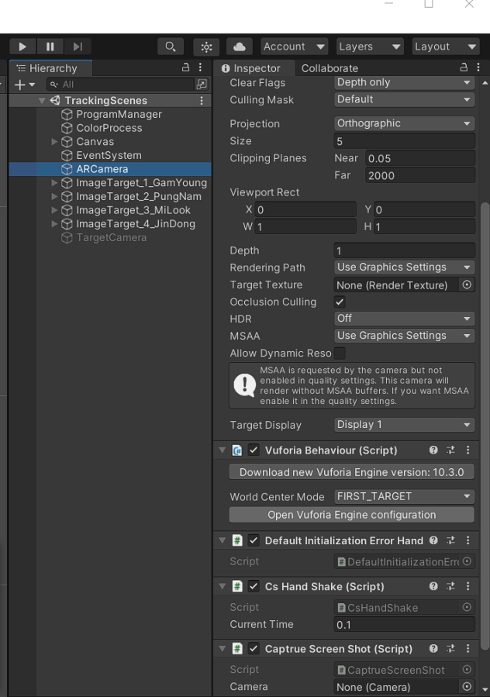

1. 라이선스키를 등록합니다. 이제 정상 동작하는지 확인합니다.

